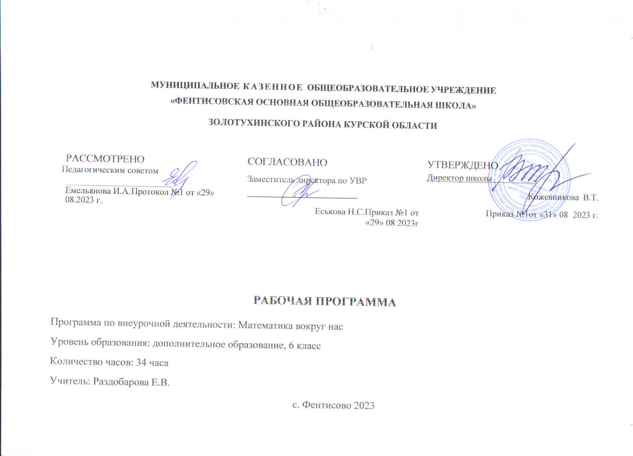

Программа разработана на основе: Программы внеурочной деятельности школьников «Внеурочная деятельность школьников. Методический конструктор: пособие для учителей»/ Д.В.Григорьева, П.В. Степанов. – М.: Просвещение, 2014. -223 с. Программа составлена на основе требований Федерального государственного

образовательного стандарта и с учетом примерных программ по алгебре 7-9 классы

(авторы Ю.М.Колягин и др.); программы по геометрии 7-9 классы (авторы Л. С. Атанасян

Программа составлена на основе требований Федерального государственного

образовательного стандарта и с учетом примерных программ по алгебре 7-9 классы

(авторы Ю.М.Колягин и др.); программы по геометрии 7-9 классы (авторы Л. С. Атанасян

**ПОЯСНИТЕЛЬНАЯ ЗАПИСКА**

Рабочая программа по курсу внеурочной деятельности «Математика вокруг нас» предназначена для 7-х классов и рассчитана на 34 часа в год (1 час в неделю).

**Цели программы:**

1. Сформировать интерес к изучению математики;
2. Повышение математической культуры;
3. Активизировать умственную и творческую деятельность учащихся
4. Оказать помощь по созданию условий для развития у учащихся умений адаптироваться в современном обществе, применять свои знания на практике.

**Задачи программы:**

1) в направлении личностного развития: формирование представлений о математике как части общечеловеческой культуры, о значимости математики в развитии цивилизации и современного общества;

2) развитие интереса к математическому творчеству и математических способностей;

3) в метапредметном направлении: формирование общих способов интеллектуальной деятельности, характерных для математики и являющихся основой познавательной культуры, значимой для различных сфер человеческой деятельности;

4) в предметном направлении: создание фундамента для математического развития, формирование механизмов мышления, характерных для математической деятельности.

**Формы занятий**

«Математика вокруг нас» - курс внеурочной деятельности, на котором используются различные формы организации занятий (беседа, игра, занятие -практикум, индивидуальная и групповая работы, конкурсы решения задач, работа с научно-популярной литературой, фестиваль исследовательских работ, круглый стол).

**Ожидаемые результаты реализации:**

1. овладение учащимися системой математических знаний и умений, необходимых для применения в практической деятельности;
2. привлечение максимально возможного числа учащихся к внеурочным занятиям;
3. разработка мероприятий с целью воспитания культурного, социально адаптированного и коммуникативного человека, умеющего решать жизненные задачи различными способами.

**Планируемые результаты освоения курса «Математика вокруг нас»**

**7 класс**

**Личностные результаты**

1. Развитие любознательности, сообразительности при выполнении разнообразных заданий проблемного и эвристического характера.
2. Развитие внимательности, настойчивости, целеустремленности – качеств весьма важных в практической деятельности любого человека.
3. Развитие самостоятельности суждений, независимости и нестандартности мышления.
4. Заинтересованность в расширении и углублении получаемых математических знаний.
5. Способность преодолевать трудности, доводить начатую работу до ее завершения.
6. Высказывать собственные суждения и давать им обоснование.

**Метапредметные результаты**

**Регулятивные УУД**

1. контроль в форме сличения способа действия и его результата с эталоном;
2. прогнозирование в виде предвосхищения результата, контроль в форме сличения способа действия и его результата;
3. коррекция в виде внесения необходимых дополнений в план в случае расхождения результата от эталона;
4. анализировать существующие и планировать будущие образовательные результаты;
5. идентифицировать собственные проблемы и определять главную проблему;
6. выдвигать версии решения проблемы, формулировать гипотезы, предвосхищать конечный результат;
7. ставить цель деятельности на основе определенной проблемы и существующих возможностей;
8. формулировать учебные задачи как шаги достижения поставленной цели деятельности;
9. обосновывать целевые ориентиры и приоритеты ссылками на ценности, указывая и обосновывая логическую последовательность шагов.

**Коммуникативные УУД**

1. построение речевых высказываний, постановка вопросов;
2. договариваться и приходить к общему решению совместной деятельности;
3. учитывать разные мнения и стремиться к координации различных позиций в сотрудничестве;
4. уметь слушать других, уметь слышать, считаться с мнением других.

**Познавательные УУД**

1. анализ объекта с выделением существенных и несущественных признаков;
2. синтез как составление целого из частей;
3. выстраивать логическую цепочку, состоящую из ключевого слова и соподчиненных ему слов;
4. выделять общий признак двух или нескольких предметов, или явлений и объяснять их сходство;
5. объединять предметы и явления в группы по определенным признакам, сравнивать, классифицировать и обобщать факты и явления;
6. выделять явление из общего ряда других явлений.

**Предметные результаты**

**Ученик научится:**

1. Основам логического и алгоритмического мышления;
2. представлять, анализировать и интерпретировать данные;
3. сравнивать разные приёмы действий, выбирать удобные способы для выполнения конкретного задания;
4. самостоятельно предполагать, какая информация нужна для решения той или иной задачи,делать выводы на основе обобщения знаний;
5. анализировать текст задачи: ориентироваться в тексте, выделять условие и вопрос, данные и искомые числа (величины); искать и выбирать необходимую информацию, содержащуюся в тексте задачи, на рисунке или в таблице, для ответа на заданные вопросы;
6. распознавать и изображать геометрические фигуры;
7. решать задачи повышенной трудности (олимпиадные);
8. разгадывать и составлять разного уровня сложности математические головоломки;
9. решать логические задачи, задачи на переливание и взвешивание (моделировать условие с помощью схем, рисунков; строить логическую цепочку рассуждений; критически оценивать полученный ответ);
10. работать над проектом.

**Ученик получит возможность научиться:**

1. использовать методику решения простейших практико-ориентированных задач и задач повышенного уровня
2. решать задачи народов мира;
3. сопоставлять полученные математические знания со своим жизненным опытом;
4. работать с различными источниками информации;
5. приемам исследовательской деятельности и ее применения для решения задач в различных областях деятельности.

**Содержание курса**

|  |  |  |  |
| --- | --- | --- | --- |
| № **п/п** | **Раздел** | **Количество**  **часов** | **Содержание раздела** |
|  | Вводное занятие | 1 | Беседа о происхождении арифметики. История возникновения термина «математика». Создание условий для развития умения работать в информационной среде. |
|  | Математические ребусы | 2 | Знакомства с ребусами. Разгадывание и составление математических ребусов. |
|  | Логические задачи | 4 | Что такое логика. Великие личности о логике. Значение логики для некоторых профессий. Элементы теории вероятностей. Знакомство с элементами логики, теории вероятности, комбинаторики. В чем вред азартных игр. Решение логических задач на движение, на дроби, вероятностных задач. |
|  | Числа великаны и задачи. | 4 | Беседа о возникновении цифр и чисел у разных народов земли, с применением докладов учащихся. Задача как предмет изучения в процессе обучения. Разбор задачи на части: отделение условия (то, что дано) от заключения, вопроса задачи (того, что надо найти). Нахождение взаимосвязи между тем, что дано, и тем, что надо найти. Важность умения ставить вопросы. Различные способы записи краткого условия: таблицы, схемы, рисунки, краткие записи. Создать условия для встречи с родителями, профессии которых требуют знаний по математике. |
|  | Задачи на переливание и взвешивание | 4 | Особенности развития математики на Древнем Востоке. Математики Древнего Востока. Решение задачи аль- Хорезми на взвешивание. Задачи на взвешивание и переливание. Задачи на старинные меры измерений. Задачи на прямую и обратную пропорциональность. |
|  | Исследовательская деятельность «Окружность, шар, круг вокруг нас» | 4 | Понятие исследовательской работы, ее основные приемы, методы. Неразрывная связь математики с другими науками. Умение самостоятельно добывать знания из разных источников информации. Необходимость использования математических знаний в повседневной жизни, науке и других областях человеческой жизнедеятельности. Введение понятий окружность, шар, круг. Обучение учащихся построению окружности, круга, шара подручными средствами. Решение задач на разрезание круга и шара. Геометрическое представление фигур, получившихся при разрезании данных фигур. закрепления умения изображать данные геометрические фигуры. |
|  | Масштаб | 3 | Введение понятия масштаба. Обучение учащихся составлению масштабных карт, а также решению задач, связанных с масштабом. Практические применения. |
|  | Круги Эйлера | 3 | Множество. Элементы множества, подмножество. Объединение, пересечение множеств. Леонард Эйлер. Решение логических задач с использованием кругов Эйлера. |
|  | Исследовательская деятельность «Вездесущая математика» | 3 | Понятие исследовательской работы, ее основные приемы, методы. Неразрывная связь математики с другими науками. Умение самостоятельно добывать знания из разных источников информации. Необходимость использования математических знаний в повседневной жизни, науке и других областях человеческой жизнедеятельности. |
|  | Мир на координатной плоскости. Задачи о природе | 5 | Координатная плоскость. История возникновения декартовой системы координат. *Рене Декарт –основатель декартовой системы* координат.Введение терминов «абсцисса», «ордината», «ось ординат», «ось абсцисс». Изображение точек на координатной плоскости. *Рисунки на координатной плоскости* (выполнение творческих работ учащимися). Рисуем животных на координатной плоскости. Математический взгляд на природу. Решаем задачи. |
|  | Итоговое занятие | 1 | Подведение итогов курса. Проверка качества освоение программного материала и достижения планируемого результата обучения. |
|  | ИТОГО: | 34 часа |  |

**Календарно-тематическое планирование**

|  |  |  |  |  |  |
| --- | --- | --- | --- | --- | --- |
| № **п/п** | **Наименование раздела** | **Кол-во часов** | **Деятельность ученика** | **Дата** | |
| **План** | **Факт** |
| **Вводное занятие** | | **1** |  |  |  |
| 1 | Знакомство учащихся с многообразными ресурсами для интересного изучения математики |  | Беседа |  |  |
| **Раздел 1.Математические ребусы** | | **2** |  |  |  |
| 2 | Математические ребусы. Разгадывание математических ребусов |  | Знакомятся с разнообразными видами ребусов. Разгадывают и составляют математические ребусы. Определяют потенциальные затруднения при решении и составлении математических ребусов и находят средства для их устранения. Слушают других, считаются с мнением других. Овладевают основами логического и алгоритмического мышления. |  |  |
| 3 | Математические ребусы. Составление математических ребусов |  |  |  |
| **Раздел 2. Логические задачи** | | **4** |  |  |  |
| 4 | Решение старинных задач на дроби |  | Знакомятся с элементами логики, теории вероятности, комбинаторики. Решают логические задачи на дроби, вероятностные задачи. Ориентируются на разнообразие и выбирают наиболее эффективные способы решения задачи. |  |  |
| 5 | Решение вероятностных задач «На авось не пройдет» |  |  |  |
| 6 | Игра «Юный статик» (нахождение статистических величин) |  |  |  |
| 7 | Проект «Семейная математика» |  |  |  |
| **Раздел 3. Числа великаны и задачи.** | | **4** |  |  |  |
| 8 | Числа-великаны. Коллективный счет |  | Знакомятся с числами-великанами — доклады учащихся. Совместно находят приемы быстрого устного счета. Разбирают задачи на части: отделяют условия (то, что дано) от заключения, вопроса задачи (того, что надо найти). Находят взаимосвязи между тем, что дано, и тем, что надо найти. Учатся ставить «правильные» вопросы. Разбирают различные способы записи краткого условия: таблицы, схемы, рисунки, краткие записи. Решают занимательные, старинные задачи, задачи на разрезание. Ориентируются на разнообразие и выбирают наиболее эффективные способы решения задачи. слушают других, считаются с мнением других. Договариваются и приходят к общему решению совместной деятельности. Встречаются с родителями, профессии которых требуют знаний по математике. |  |  |
| 9 | Интеллектуальный математический марафон |  |  |  |
| 10 | Решение задач «Все зависит не от нас» |  |  |  |
| 11 | Вечер-встреча «В гостях у математики» |  |  |  |
| **Раздел 4. Задачи на переливание и взвешивание** | | **4** |  |  |  |
| 12 | Решение задач на переливание |  | Решают задачи аль-Хорезми на взвешивание, задачи на взвешивание и переливание, задачи на старинные меры измерений. Знакомятся и решают задачи на прямую и обратную пропорциональные зависимости. Ориентируются на разнообразие и выбирают наиболее эффективные способы решения задачи. Договариваются и приходят к общему решению совместной деятельности. |  |  |
| 13 | Решение задач на взвешивание |  |  |  |
| 14 | Занятие – практикум « Связь взвешивания и переливания» |  |  |  |
| 15 | Решение задач на прямую и обратную пропорциональность. |  |  |  |
| **Раздел 5. Исследовательская деятельность «Окружность, шар, круг вокруг нас»** | | **4** |  |  |  |
| 16 | Исследовательская работа «Окружность, шар, круг вокруг нас» |  | Находят в разных источниках понятия окружность, шар, круг. Строят окружности, круга, шара подручными средствами. Решают задачи на разрезание круга и шара, на нахождение длины окружности и площади круга. Знакомятсяс понятием исследовательской работы, ее основными приемами, методами. Самостоятельно добывают знания из разных источников информации. Договариваются и приходят к общему решению совместной деятельности. Слушают других, считаются с мнением других. Участвуют в создании и защите проекта «Окружность, шар, круг вокруг нас». |  |  |
| 17 | Построение окружности, круга, шара подручными средствами |  |  |  |
| 18 | Задачи на нахождение длины окружности и площади круга |  |  |  |
| 19 | Решение задач на разрезание круга и шара. |  |  |  |
| **Раздел 6. Масштаб** | | **3** |  |  |  |
| 20 | Решения «масштабных» задач «Раскрой для себя весь мир» |  | Находят в разных источниках понятие масштаб. Составляют масштабные карты, а так- же решают задачи связанные с масштабом. Практические применение полученных знаний. Самостоятельно добывают знания из разных источников информации. Договариваются и приходят к общему решению совместной деятельности. Слушают других, считаются с мнением других. Участвуют в создании и защите проекта «Меряю жизнь по себе». |  |  |
| 21 | Учебно-исследовательская работа «Меряю жизнь по себе» |  |  |  |
| 22 | Демонстрация исследовательской работы «Меряю жизнь по себе» |  |  |  |
| **Раздел 7. Круги Эйлера.** | | **3** |  |  |  |
| 23 | Модуль в нашей жизни. |  | Находят в разных источниках понятия модуль, множество, подмножество, элемент множества. Решают задачи с модулем. Знакомятся с действиями над множествами, выполняют их с помощью кругов Эйлера. Устанавливают соотношения между множествами. |  |  |
| 24 | Круги Эйлера. Решение задач с их использованием |  |  |  |
| 25 | Урок семинар «Многообразие чисел вокруг нас. Действия с ними» |  |  |  |
| **Раздел 8. Исследовательская деятельность «Вездесущая математика»** | | **3** |  |  |  |
| 26 | Занятие –практикум «Смешная математика- смешные уравнения- долгая жизнь» |  | Закрепляют понятие исследовательской работы, ее основные приемы, методы. Самостоятельно добывают знания из разных источников информации. Договариваются и приходят к общему решению совместной деятельности. Слушают других, считаются с мнением других. Участвуют в создании и защите проекта «Вездесущая математика» |  |  |
| 27 | Учебно-исследовательский проект –разработка «Вездесущая математика» |  |  |  |
| 28 | Учебно-исследовательский проект –демонстрация «Вездесущая математика» |  |  |  |
| **Раздел 9. Мир на координатной плоскости. Задачи о природе.** | | **5** |  |  |  |
| 29 | Занятие-семинар «Прямые. Взаиморасположения прямых в различных представлениях великих математиков» |  | Находят в разных источниках понятия прямая, координатная плоскость, координата. Знакомятся с историей возникновения координатной плоскости. Решают задачи на координатной плоскости и координатной прямой. Закрепляют умения изображать на координатной плоскости. Знакомство с работой микрокалькулятора. Развивают умения работать в информационной среде, а так же анализировать данные, составлять таблицы и диаграммы, используя полученные данные. |  |  |
| 30 | Занятие- практикум «Преобразование фигур на координатной плоскости» |  |  |  |
| 31 | Игра. «Мы ищем клад» (расширение знаний по теме «Координаты») |  |  |  |
| 32 | Занятие - практикум «Составление столбчатых диаграмм и графиков по данным из жизни» |  |  |  |
| 33 | Мотивационная игра с микрокалькуляторами |  |  |  |
| **Итоговое занятие** | | **1** |  |  |  |
| 34 | Круглый стол- подведем итоги |  | Обобщают полученные знания программного материала и достижения планируемого результата обучения |  |  |